**ДОДАТОК А**

**Ігри кокології**

### *«Під небом блакитним»*

Уявіть собі чисте блакитне небо без жодної хмарини. Одна лише думка про це має хоч трохи поліпшити настрій людини. Тепер подивіться очима свідомості на навколишній ландшафт. Яка з перерахованих нижче картин найбільше заспокоює і розслабляє вас?

* Біла засніжена рівнина;
* блакитний морський простір;
* вкриті зеленню гори;
* поле, що поросло жовтими квітами.

Пояснення:

*Блакитний колір має здатність заспокоювати душу. Навіть якщо просто уявити собі якусь картину в блакитних тонах, то можна відчути, як пульс уповільнюється, а дихання стає глибшим. Інші кольори також мають певне значення. Картина, яку учасники намалювали у своїй свідомості, розкриває прихований талант, що ховається в глибинах спокійної свідомості.*

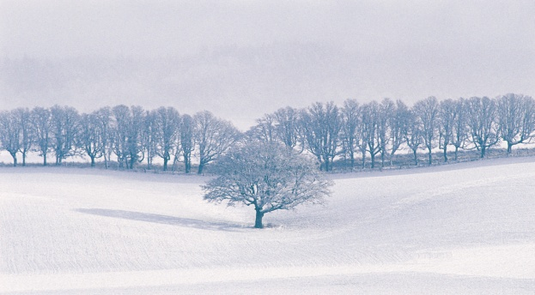

Білу засніжену рівнину «бачать» сприйнятливі люди, які з першого погляду розуміють ситуацію і розплутують складну проблему без яких-небудь доказів або пояснень. Вони володіють усім необхідним для того, щоб бути проникливою і рішучою людиною і навіть трохи провидцем.

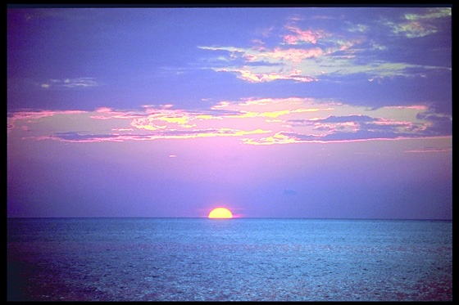

Блакитний морський простір уявляють люди, що мають талант до міжособистісних взаємин.



Укриті зеленню гори побачили учні, які мають дар експресивного спілкування, завжди можуть підібрати потрібні слова, щоб висловити свої відчуття.



Поле, що поросло жовтими квітами, бачать люди, яких можна назвати джерелом знань і творчості, які сповнені ідеями й мають безцінний потенціал.

### *«Бульбашки»*

Згадайте дитинство і ті безтурботні часи. Пам'ятаєте, як ви пускали мильні бульбашки? Отже, ви стоїте на поле і пускаєте бульбашки. Що найкраще описує цю сцену?

* Бульбашки спливають високо в небо.
* Ви випускаєте сотні маленьких бульбашок.
* Ви зосередилися на тому, щоб видути одну, але величезну бульбашку.
* Бульбашки відносить вітром назад, за вашу спину.

Пояснення:

*Блискучі бульбашки є символами ваших надій і мрій. Сцена описує те, що ви думаєте про свої мрії, які, як ви сподіваєтеся, коли-небудь здійсняться.*

***Бульбашки спливають високо в небо.***

Ваші власні мрії здаються вам такими ж недосяжними. Можливо, ви хочете занадто багато і дуже швидко або вас просто захопили нездійсненні фантазії. Ймовірно, ви любите розповідати іншим про свої грандіозні проекти та плани, але десь всередині вас голос говорить про те, наскільки такі мрії тендітні й скороминущі.

***Ви випускаєте сотні маленьких бульбашок.***

Ви націлюєтеся на те, чого можна досягти негайно - одяг, машина, друг. Ваші мрії завжди мудрі й досяжні. Визначте, чого ви хочете в цьому світі найбільше, і працюйте над досягненням цього, якщо будете гнатися за всім відразу, то у вас є можливість залишитися з порожніми руками.

***Ви зосередилися на тому, щоб видути одну, але величезну бульбашку.***

У вас є одна вкрай важлива для вас мрія або мета, яка керує вашим життям. Залишайтеся вірними цьому бажанню і досягайте своєї мети. Через певний час ви побачите, що вона зовсім не така далека від вас.

***Бульбашки відносить вітром назад, за спину.***

Не бійтеся мріяти - не терпить невдач тільки той, хто нічого не намагається робити.

### *«Наші улюблені тварини»*

* **Які тварини вам подобаються найбільше? Подумайте про це і назвіть трьох з них у порядку переваги. При цьому не забудьте як можна докладніше описати ті якості, які вам особливо симпатичні в кожному із звірів.**

***Наприклад:***

1) Кішка (ласкава, затишна, незалежна і т.д.).

2) Собака (вірний, веселий, хороший компаньйон і т.д.).

3) Хом'як (милий, невибагливий, забавний і т.д.).

Пояснення:

*Суть тесту: Три, названі вами тварини, відображають три сторони вашої особистості.*

1) Тварина, яку ви назвали першою, - це той ідеал, до якого ви прагнете. Якості, якими ви наділили тварину, названу першою, говорять про те, яким ви хочете бути.

2) Друга тварина символізує вашу сутність, ті характеристики, які ви назвали, відображають і ваші власні риси характеру.

3) Даючи характеристику третій тварині, ви, ймовірно, і не припускали, що описуєте те, яким вас бачать оточуючі люди. А це саме так.

***«Розмалюй чашку»***

**Уявіть, що Вам необхідно розмалювати білу чашку. Ви вже обрали колір фарби - блакитний. Залишилося підібрати лише візерунок.**



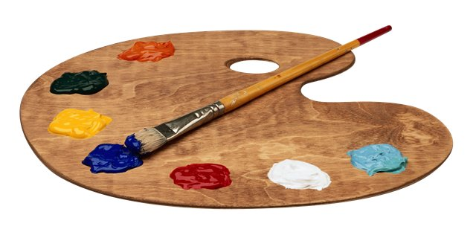

**Отже, що Ви намалюєте?**

* + Смужки.
  + Кружечки.
  + Клітинки.
  + Хвильки

Пояснення:

*Блакитний колір найбільше асоціюється з розумовою діяльністю, що передбачає не тільки інтелект, а й уяву та інтуїцію. Біла поверхня чашки - це чистий аркуш, на якому ваш розум може реалізуватися природнім способом. Отже, вибраний узор свідчить про склад вашого розум.*

**1.Смужечки.**

Ви людина, яка вміє розв’язувати проблеми, швидко приймати рішення та миттєво переходити від слів до справи. Чи потрібно дивуватися, що оточуючі сприймають вас не тільки як лідера, а й як надійну опору в складних життєвих ситуаціях.

**2.Кружечки.**

Ви наділені гнучким, артистичним складом розуму. Інколи ви здаєтеся людиною ексцентричною, однак саме ви ( з вашими талантами та унікальним баченням світу) значно збагачуєте цей дивовижний світ.

**3.Клітинки.**

Ви прекрасно можете впоратися з вимогами й проблемами сучасного повсякденного життя. Але це не означає, що ви звичайна людина. Мало хто вміє так чітко та грамотно організувати своє життя. Ось чому у вас завжди є час для співчуття тим, хто цього потребує.

**4.Хвильки.**

Ваш талант полягає в умінні створити навколо себе атмосферу, в якій панує доброзичливість, повага. При цьому ви не вимагаєте до себе особливої уваги. Просто людям подобається надавати вам допомогу. Ті, хто вас оточує, впевнені, що з вами світ - краще.

***«Стережись!»***

**- Уявіть, що у вас на балконі стоїть горщик з рослиною. Ви ненавмисно штовхаєте його, і він летить вниз. Що відбувається далі?**

* Горщик падає на землю сторч. Ні він сам, ні рослина не постраждали.
* Горщик розбивається, проте рослина не пошкоджена.
* І горщик, і рослина розбиті вщент.
* Дивно, але ви не бачите ніяких слідів ні горщика, ні рослини.

Пояснення:

*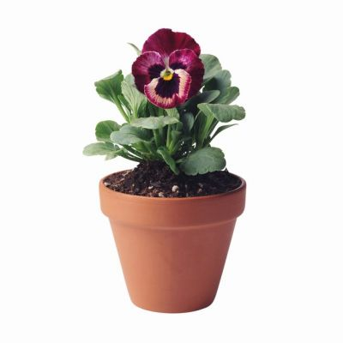Образ домашньої рослини - це образ наших почуттів та емоцій, які ми приховуємо від оточуючих.*

* **Горщик падає на землю сторч. Ні він сам, ні рослина не постраждали.**

Люди бачать вас сильним і впевненим у собі. Проте в душі ви зовсім не такий куленепробивний. Можливо, вас більше турбує власний образ, ніж бажання йому відповідати.

* **Горщик розбивається, проте рослина не пошкоджена.**

Ваші спокій і незворушність продиктовані небажанням демонструвати оточуючим свої емоції. Однак ці почуття зростають всередині вас. Бережіться. Будь-яка захисна оболонка зрештою впаде під їх натиском.

* **І горщик, і рослина розбиті вщент.**

Можливо, ви не завжди буваєте в центрі уваги. Тим не менш, вам цього дуже хочеться. Будь-який зручний випадок - і ви самі не помітите, як зможете вирватися з пут поведінки, які самі собі нав'язали.

* **Дивно, але ви не бачите ніяких слідів ні горщика, ні рослини**.

Ви любите і вмієте піднімати людям настрій своїми жартами і оптимізмом. Втім, можливо, що за цим яскравим фасадом ви приховуєте якісь серйозні почуття, які не хочете демонструвати оточуючим.